大庆市第五医院二部门诊楼局部科室维修项目招标文件

编制人： 李宝莹
审核人： 彭伟权
批准人： 侯广志

招标人：大庆市第五医院
编制时间：2023年9月11日

竞争性谈判文件目录

第一部分 供应商须知

第二部分 项目需求

第三部分 招标（竞争性谈判）响应文件

第四部分 相关格式样本

第一部分 供应商须知

本项目招标按照《中华人民共和国招标、投标法》等有关法律、法规和规章的规定，通过公正、公平、公开的招标方式选定承包人。
一、招标方式：招标（竞争性谈判），但必须满足三家以上（含三家）
二、项目需求：二部门诊楼妇产科、体检中心、消化内镜室维修。
三、项目名称：大庆市第五医院二部门诊楼局部科室维修项目。
项目编号：2023029
四、预算金额：19.83万元。
五、维修保养要求：质量符合国家标准或相关标准。
六、服务期限：一年，一年内免费维修维护。供应商承诺二年以上，以供应商承诺为准。
七、投标报价：谈判报价应包括成本费用、运杂费用、税费、施工费、售后服务费以及一切措施费用。注：供应商需在报价中明确写明报价所包含费用。
八、评定成交原则：采取招标（竞争性谈判），根据符合需求，质量和服务高于或相等的原则确定成交供应商。本项目评标委员会享有定标权。
九、合同：总务科履行合同审批手续，与投标供应商签订合同并备案生效。合同一式六份，需加盖骑缝章。
十、付款方式：验收合格,且投入运行正常后，付至结算价的97％，余款3%待质保期满（1年），无质量争议一次付清。
十一、违约责任
1、供应商提出的投标文件未对招标文件作出实质性响应的。
2、提供虚假材料、恶意低价中标质量无法保证谋取成交的。
3、与采购单位、其他供应商或采购科室恶意串通的。
4、向采购单位、采购科室行贿或提供其他不正当利益的。
5、其他按采购法规定谈判无效的条件。
供应商出现以上行为之一的，谈判无效，情节严重的，列入不良行为记录名单，在一至三年内禁止参加我院采购活动，或由有关部门给予相应处罚，造成损失的，应承担赔偿责任。
十二、招投标信息。
招标（谈判）会：
1、投标报名截止时间： 2023 年9月 15 日16时。
报名地点：大庆市第五医院总务科
报名时需提供报名人员身份证原件及复印件（需加盖公司公章）、法定代表人证明及授权委托人证明（需加盖公司公章）、营业执照正副本原件及复印件（复印件需加盖公司公章）及其它相关资质证明复印件（需加盖公章）。
2、招标（谈判）会：
招标（谈判）会：
招标（谈判）时间： 2023 年 9 月 17 日 14时 ，供应商应在谈判前完成签到，否则按放弃投标处理，投标人的法定代表人或授权委托人须持以下证件参加招标：
法定代表人参加：1、法定代表人证明。2、法定代表人身份证原件及复印件（需手写签字并加盖公司公章）出席开标仪式。
授权委托人：1、授权委托书。2、授权人身份证原件及复印件（需法人签字并加盖公司公章）。3、法人身份证复印件（需法人签字并加盖公司公章），出席开标仪式。
如招标时间改动，以大庆市第五医院实际通知为准。
招标（谈判）地点：大庆市第五医院二部办公楼 2楼会议室。
3、招标单位：大庆市第五医院
地 址：大庆市龙凤区乙烯兴化北街122号
联系人：彭伟权
电话： 13019080166
十三、开标及评标。
（一）开标。
1、招标方按招标文件规定的时间、地点主持竞争性谈判。开标会议在监督单位的监控下由招标方组织并主持，评标委员会成员、投标单位代表及有关工作人员参加。
2、投标方派代表参加开标会议，并应签名报到，以证明其出席开标会议。投标方法定代表人或委托代理人应持有效身份证明参加会议。
3、开标时，由投标人或法人代理人现场提交投标文件。
（二）评标。
招标（谈判）响应文件初审。
1、技术谈判首先对技术文件进行审议，然后与供应商进行技术谈判，同时澄清有关问题。
2、商务谈判：对谈判报价进行审议，并与供应商进行以价格为主的一轮或多轮商务谈判。
3、评标原则：
采取招标（竞争性谈判），根据符合需求，技术、服务高于或相等的原则确定成交供应商。
评标严格按照招标文件的要求和条件进行。在项目预算范围内综合考虑以下因素：
质量、技术、服务方面；投标者的资信情况和履约能力；报价；其他。
本项目评标委员会享有定标权。

第二部分 项目需求

一、施工要求：
- 施工人员必须持证上岗。按规定配置必要的安全防护工具及防护用品，做好安全防护措施。
- 对施工现场应设置警示标志，避免人员及车辆通行，保证施工安全。
- 施工现场应配备安全员进行现场安全监督。
4．工期为10天。
5.所用材料必须达到国家标准。
6.材料进场前必须由院方验收确认。
7.服从院方相关部门对施工质量的管理。
8.投标单位必须进行现场勘查并到医院总务科签字确认，否则投标无效。
二、详细工程量：（附平面图）
维修量位置具体明细：
1、门诊五楼、四楼、二楼部分内墙涂料粉刷总面积：3226.34m²（20元/m²包工包料）
2、二楼处置室和人流室增加墙板，设循环风、空调插座以及部分吊顶的修复50㎡。人流室对墙体粘贴二级防火墙板计49㎡（120元/㎡包工包料）。
- 拆除五楼原艾灸诊室内的所有设备及吊顶，重新加装吊顶21㎡。增加灯具2套。
- 五楼大厅制作电脑桌长4m及抽血台现场加工需用木板12张及辅料，更换维修暖气两组。
- 五楼三个诊室需要加装滑道和布帘。
- 四楼南侧房间人工拆除原有电动门一套、红砖封堵。2.100*900=1.9㎡。
- 四楼新增男女淋浴间两个，地面做防水15.9㎡、贴地砖20㎡，墙面采用防水防火墙板白色64㎡（120元/㎡包含人工及辅料），增加热水器两台80L，淋浴花伞四套，热水器加装电源采用四平方铜芯线，为保安全，需对淋浴器重复接地，在浴室内安装明防水插座两个，打孔4处，增加循环风两个及110风管20m。
8、 四楼墙体开门两处2200*900mm垃圾外运，磨口，刮腻子安装门两樘（利旧），储物间增加隔断墙一处安装门。（墙体采用防火材料）
9、四楼拆除白钢隔断5.1*3.5=17.85㎡，2.35*3.5=8.225㎡。重新制作5.1*3.5=17.85㎡，拆除吊顶25㎡并恢复，铺设地砖4㎡，大厅增加白钢隔断4.55*3.5=15.93㎡，制做白钢门3堂2000*600、2000*600、2000*900mm各1堂，地弹簧三套，拆除吊顶20㎡并恢复。（白钢厚度≥2mm玻璃钢化处理 480元/㎡）
10、四楼诊一、诊二、诊三、诊四增加四套治疗设备带及电源并安装，电源采用四平方铜芯线。设备带利旧并安装，人工拆除综合楼气管线∮18#铜管150m，并重新安二楼大厅到四楼各诊室，水钻打孔11处，铜管接头45个弯头24个及各种配件，需搭设人工脚手架施工。
11、四楼胃洗消，肠洗消室增加下水管四套70PVC管及配件，20PPR上水管76米，内直20个，阀门6个，水钻打孔6处，三通15个角阀20个，弯头30个，人工挪移热水器两台，重新布置四平方电线做好接地三根50米铜芯电线，水处理间接上下水预留管线阀门接口。
12、四楼东侧病区地面铺设PVC地胶266㎡。（160元/㎡包含人工及材料防火环保无味耐磨厚度≥2mm）。

附图：
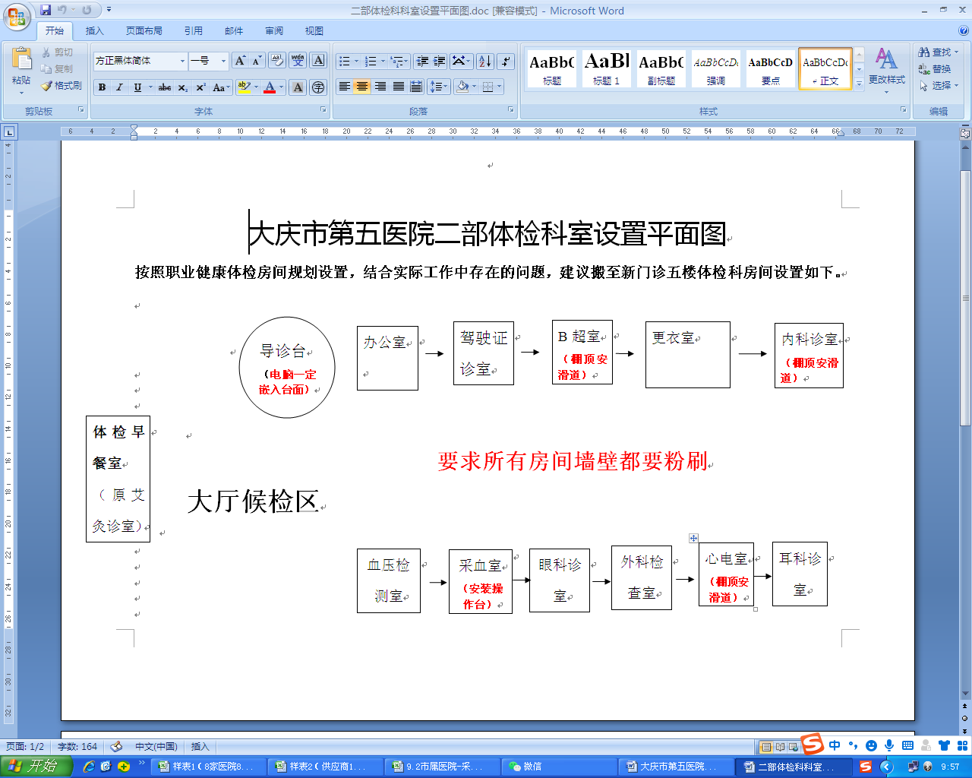

妇科门诊规划图
患者等待间 | 人流室  （瓷砖到顶，设循环风插座） | 医生准备间   |  | 诊室2 | 处置室  （设循环风插座） | 诊室1 | 大门
走廊 |  |  | 隔断  走廊 |  |  |  | 大门
卫生间 |  | 安全通道 |  | 更衣室 | 产检室 | 宣教室 | 大门

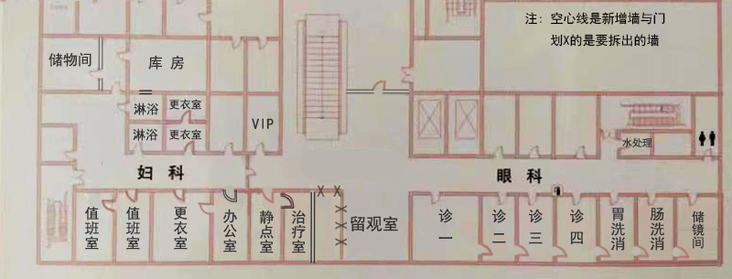
投标单位必须到医院总务科确认，并进行现场勘查确认详细工程量，否则投标无效，如供应商不进行现场勘查，造成对项目内容理解错误，后果由供应商自行承担。

第三部分 招标（竞争性谈判）响应文件
一、供应商应编制招标（竞争性谈判）响应文件并带到谈判现场，所有文件必须盖公司公章，并按要求签字。
二、招标（竞争性谈判）响应文件构成：
（一）、基本文件：作为必要条件，必须提供原件或扫描件并加盖公章，扫描件需法人手写签字，否则谈判无效。投标文件中涉及签字部分，必须手写，否则谈判无效。
投标资格要求：
1、提供参与本项目竞争施工单位有效的营业执照副本。
2、提供参与本项目竞争施工单位有效的建筑工程、装饰装修设计施工总承包三级或三级以上资质证书。
3、提供参与本项目竞争施工单位有效的安全生产许可证。
4、提供参与本项目年总金额达1千万元维修合同（如有），必须提供合同原件或扫描件（彩打）加盖公章法人手写签字。
5、提供施工人员作业证。
6、本项目不接受联合体。
7、单位负责人为同一人或者隶属同一集团公司内部存在直接、间接控股、关联管理关系的所有施工单位，只能对唯一一家施工单位授权。
8、单位负责人为同一人或者存在直接、间接控股、关联管理关系的不同施工单位，只能有一家参加同一项目下的采购活动。
（二）技术文件
由供应商针对招标项目提出施工方案。
（三）商务文件
1、服务期限、付款方式、售后服务等为本项目必要条件，必须响应，否则谈判无效。
2、售后服务承诺书。 (必须提供，否则谈判无效)
3、谈判报价明细表(必须提供，否则谈判无效)。
（四）投标文件制作
1、投标文件准备正本1份，副本4份，正本逐页盖章，副本需加盖骑缝章，否则谈判无效。

第四部分 相关格式文本
竞争性谈判投标文件（封皮）

项目名称：

投标人（公章）：

法人代表或授权代理人（签字）：

投标日期： 年 月 日

法定代表人授权委托书

大庆市第五医院：
本授权书声明： 为（委托单位全称）的法定代表人。代表本单位授权本单位（ ）为本公司合法代理人，就贵方组织的有关大庆市第五医院理疗康复科维修改造工程项目的招标（竞争性谈判）及合同的签订、执行、完成，以本单位名义处理一切与之有关得事宜。
代理人无转委托权。
本授权书于 年 月 日签字生效，特此声明。
委托单位： （公章） 法定代表人：（签字或盖章）
签发日期： 年 月 日

附：
1、身份证号码：
2、委托代理人签名： 年 月 日
3、营业执照编号：
说明：
1、委托代理人必须为参与本项目供应商本单位的人员，且供应商只能授权1人为本单位合法的委托代理人。否则代理无效。
2、授权委托代理人根据授权范围，以委托单位的名义签订合同，并将此委托书提交给对方作为合同附件。
3、委托书内容填写要明确，文字要工整清楚，涂改无效。
4、委托书不得转借、转让、不得买卖。
5、只能指定一个委托代理人授权委托代理人参与本项目谈判。

法定代表人资格证明书

单位名称：
地 址：
姓名： 性别： 年龄： 职务：
该同志系我单位的法定代理人。负责我单位参加的
项目的投标活动，以及合同的签订、执行、完成，以本单位名义处理一切与之有关得事宜。
特此证明

供应商全称：（盖章）
年 月 日

